Konkurs literacki dla klas VIII SP oraz LO
„Fraszka z klasą”

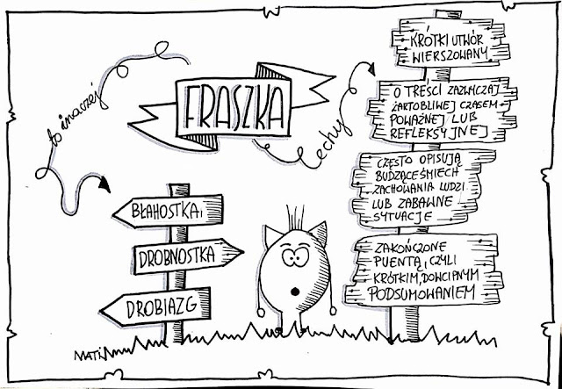

Cel konkursu
- Rozwój twórczego pisania i zdolności literackich uczniów.
- Promowanie form krótkiej poezji — fraszki.
- Zachęcanie do refleksji, kreatywności i uważności na język.
- Integracja uczniów klasy VIII SP oraz LO poprzez wspólne działania artystyczne.
Warunki pracy konkursowej
- Konkurs adresowany jest do uczniów klas VIII szkoły podstawowej oraz uczniów liceum.
- Fraszka musi być napisana w języku polskim, własnoręcznie lub komputerowo.
- Temat fraszki dowolny (podpowiedzi tematyczne: „fraszka o codziennym życiu szkolnym”, „fraszka o technologii w szkole”, „fraszka o marzeniach uczniowskich”, „fraszka o relacjach międzyludzkich”).
- Pracę można tworzyć indywidualnie lub w parach.
- Każdy uczestnik lub para mogą zgłosić jedną fraszkę.
- Tekst nie może być wcześniej publikowany ani nagradzany w innych konkursach.
- Maksymalna objętość: np. do 12 wersów.
- Praca powinna być czytelnie opisana: tytuł oraz imię i nazwisko autora fraszki lub autorów.
- Prace należy złożyć do dnia 25 października w bibliotece szkolnej.
Kryteria oceny

- Komisja ocenia prace według poniższych kryteriów:
- zgodność z formą i gatunkiem (fraszka),
- pomysłowość / oryginalność,
- walory literackie: język, rytm, styl, metaforyka itp.,
- poprawność językowa, ortografia, interpunkcja,
- ogólne wrażenie artystyczne i estetyka pracy.

